Міністрество освіти і науки України

Національний технічний унівеститет

«Харківський політехнічний інститу»

Кафедра «Обчислювальна техніка та програмування»

**ЗВІТ**

Про виконання лабораторної роботи № 13

«Строки (Null-terminated C Strings)»

Кервіник: викладач Бульба С. С.

Виконавець: студент гр. КІТ-120є Оменюк В.І.

Харків 2020

**Лабораторна робота № 13.** **Строки (Null-terminated C Strings).**

**1 Вимоги**

**1.1 Розробник**

* Оменюк Вячеслав Ігорович;
* Студент групи КІТ-120Є;
* 09.01.2020

**1.2 Мета**

Лабораторна робота, спрямована на використовування повноцінної GUI середовища розробки та освоювання Строк Null-terminated .

# 1.3 Загальне завдання

Розробити программу яка буде знаходити мінімальний та максимальний єлємент масиву.Визначати сумму єлєментів між цими єлєментами.Створити другий масив, що містить ці елементи.

**2. Виконання роботи**

2.1 Створив папку під назвою lab13 в ній папку під назвою src та dist.

2.2 У папці src створив текстовий документ та написав код згідно свого завдання:

int main()

{

char \*s = "Hello world privet"; //Масив з вказівником

int i = 1 // Змінна

int CountWord = 1; // Змінна

for (i = 1; i < strlen(s); i++) // Цикл який читає весь масив

{

if (s[i-1] ==' ' && s[i] !=' '){ //Умова

CountWord++; //Лічильник

}

}

printf("%d", CountWord);//Вивод

}

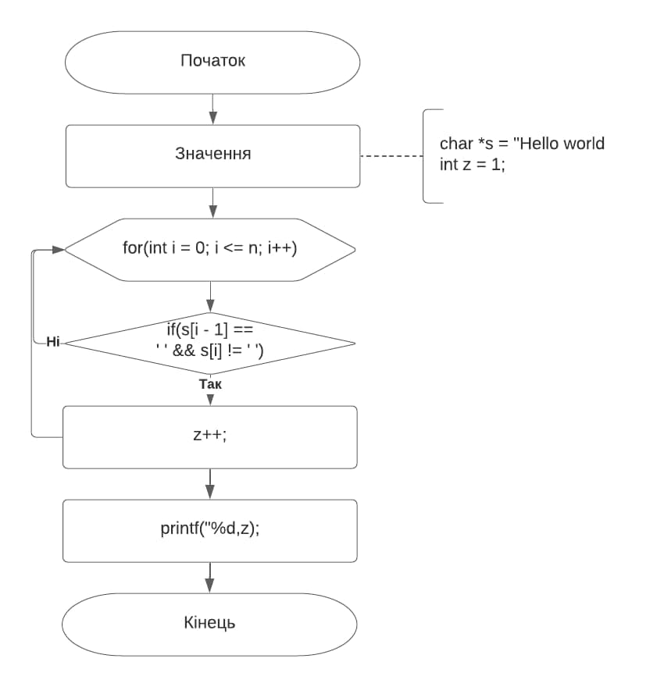

Рисунок 1 – Блок схема до коду

**Висновок**

Ознайомився GUI середовища розробки та Строк Null-terminated. Розробив код для зчитування слів у рядку та блок схему до коду.

**Контрольні питання**

1) char\* strcat (char \*s1, const char \*s2);

2)

3)  У програмуванні **нуль-термінований рядок** — це рядок символів, що зберігаються у символьному масиві та завершуються нуль-символом ('\0' у ASCII позначається як NUL). Альтернативна назва — Cі-рядок, якщо це стосується мови програмування Cі та **ASCIIZ** (варто зауважити, що Cі-рядок не має на увазі використання ASCII). Нуль-термінальні рядки широко використовуються при зверненнях до API-функцій Windows[.](https://uk.wikipedia.org/wiki/Нуль-термінований_рядок" \l "cite_note-1)

4) char\* strstr (const char \*str1, const char \*str2);

5)